Министерство образования Республики Башкортостан

Государственное бюджетное профессиональное

Образовательное учреждение

Уфимский колледж статистики, информатики и

вычислительной техники

Отчёт по дисциплине: «Программирование в 1С»

«Разработка информационной базы гостиницы»

Проверила

_____________ З.К. Калимуллина

«____» ________________ 2019 г.

Студент гр. 16П-2

_________________ Н.С. Батурин

«____» ________________ 2019 г.

2019

Задание: Разработать информационную базу для гостиницы, с возможностью получения журнала учета всех проживающих.

Входными данными для базы будут являться список клиентов, список номеров, перечисление типов номеров. Они показаны на рисунках 1 – 3.

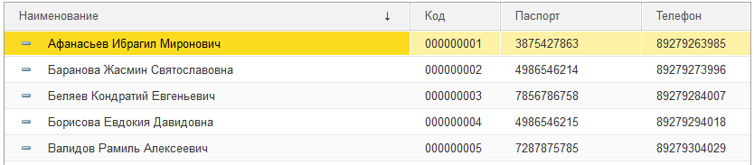

Рисунок 1 – Список клиентов

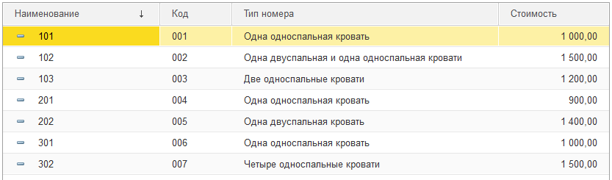

Рисунок 2 – Список номеров

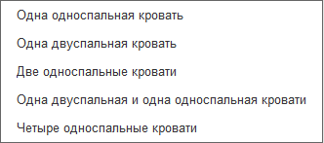

Рисунок 3 – Перечисление типов номеров

Выходными данными будут являться отчет по журналу учета всех проживающих в гостинице. Он представлен на рисунке 4.

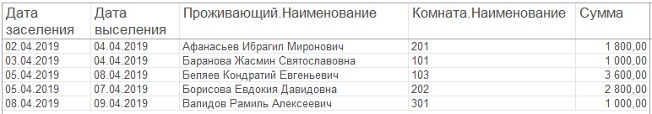

Рисунок 4 – Отчет по журналу учета

Заключение: В ходе выполнения работы я закрепил практические знания по 1С.